**Конспект занятия в подготовительной группе «Памятники погибшим землякам.**

**К 70 летию Дня Победы»**

**Программное содержание:**

Познакомить детей с жизнью людей во время Великой Отечественной Войны. Рассказать о героическом подвиге народа в годы ВОВ. Показать детям памятники и Мемориал погибшим землякам, объяснить, почему горит Вечный огонь. Воспитывать бережное отношение к народной памяти, любовь к Защитникам Отечества.

**Предварительная работа:**

Беседы с детьми о ВОВ, рассматривание иллюстраций, чтение рассказа О.Митяева «Орден», заучивание стихотворения «Родина» З.Александровой, выставка детских рисунков на тему «Праздничный салют», прослушивание музыки военных лет.

**Активизация словаря:**

Отечество, патриотизм, ветеран, сражение, парад войск.

**Ход**

(Звучит аудиозапись Д.Шостаковича «Седьмая симфония»)

**Воспитатель**. 22июня 1941 года - одна из самых печальных дат в истории России, день, который нельзя забыть. В этот далёкий летний день люди занимались обычными делами. Школьники готовились к выпускному вечеру. Девочки играли в «дочки - матери», непоседливые мальчишки скакали верхом на деревянных лошадках, представляя себя красноармейцами. И никто не подозревал, что и приятные хлопоты, и задорные игры, и многие жизни перечеркнёт одно страшное слово - война.

**1 ребёнок:**

Летней ночью, на рассвете,

Когда мирно спали дети.

Гитлер дал войскам приказ

И послал солдат немецких

Против русских, против нас!

**2 ребёнок:**

Вставай, народ!

Услышав клич Земли,

На фронт солдаты Родины ушли.

Отважно шли солдаты в бой

За каждый город и за нас с тобой!

**Воспитатель:** Наш народ от мала до велика, поднялся на защиту Родины. Люди разных национальностей, взрослые и даже дети воевали с врагами. Война была очень жестокой, она принесла много горя и слёз, разруху и голод. Погибло больше 20 миллионов человек. Но люди выстояли и победили. Война закончилась 9мая. Этот день стал в нашей стране великим праздником. Каждый год 9мая в честь Великой победы гремит салют. Вечернее небо расцвечивается яркими праздничными огнями.

**1 ребёнок:**

Ещё тогда нас не было на свете,

Когда гремел салют из края в край,

Солдаты, подарили вы планете

Великий май, победный май!

**2 ребёнок:**

Ещё тогда нас не было на свете,

Когда в военной буре огневой,

Судьбу, решая будущих столетий,

Вы бой вели, священный бой.

**3 ребёнок:**

Ещё тогда нас не было на свете,

Когда с Победой вы домой пришли.

Солдаты Мая, слава им навеки

От всей земли, от всей земли!

(М. Владимиров)

**Воспитатель:**

Отгремела война, на землю пришел мир. Ребята, как люди сохранили память об этом страшном времени? (ответы детей) Правильно, благодарные люди поставили памятники воинам - освободителям. Их очень много: памятник воину - освободи­телю с девочкой на руках в Берлине (показ иллюстраций), неизвестному солдату в Москве (показ иллюстраций) и многие другие во всех уголках нашей Родины. Как вы думаете, в нашем городе есть памятники? (ответы детей)

Да, есть. Называется он Мемориал Погибшим Землякам. И Находится он в Парке Победы. Посвящается мемориал всем воинам погибшим, защищая Родину. Сейчас мы с вами просмотрим фотографии памятников погибшим в Великой Отечественной Войне в нашем городе , святые, для всех жителей нашего города, местах.

(Просмотр презентации «Памятники погибшим в ВОВ в г. Кропоткин.)

**Дети:**

Отстояли наши деды

Труд и счастье на земле.

Ярко светят в честь Победы

Звезды мира на Кремле.

За страну родную люди

Отдавали жизнь свою.

Никогда мы не забудем

Павших в доблестном бою.

(Н.Френкель)

**Воспитатель:**

В знак благодарности к погибшим воинам мы с вами возложим цветы к памятнику погибших учителей и учеников школы- лицея №45 после занятия.

А теперь встанем и почтим минутой молчания всех героев, павших за мир и счастье на Земле.

**Воспитатель**: Народ помнит о тех, кто погиб, защищая свою страну. Как он о них помнит?

**Дети:**

Слагает песни, стихи, возводит памятники, хранит материалы о защитниках Отечества в музеях.

**Воспитатель:**

Но есть люди, которые прошли всю войну, вернулись домой с фронта. Как мы их называем?

**Дети:**

Ветераны.

Воспитатель:

Ребята, рядом с вами живут ветераны? (ответы детей) Если в вашей семье, в вашем доме живут ветераны, не забудьте поздравить их с праздником Победы!

**1 ребёнок:**

В День Победы утром рано

Выйди в город, погляди:

Вот шагают ветераны

С орденами на груди.

**2 ребёнок:**

Спасибо ветеранам скажем

За жизнь, за детство и весну,

За тишину, за мирный дом,

За мир, в котором мы живем!

Воспитатель:

Кому были воздвигнуты памятники? Для чего люди приходят к памятникам и возлагают цветы? Хотите вы быть похожими на героев?

**Воспитатель:**

Я предлагаю поиграть вам в игру «Какому солдату что принадлежит?»

**Вывод**: Дети – наше будущее. Важно своевременно научить их любить и беречь все, что создано старшим поколением: свободу, независимость, мир, Отечество. Воспитатели, должны помнить, что  они первыми знакомят детей с Родиной, окружающей действительностью. Пути воспитания патриотизма могут быть разнообразными, главное – зародить в ребенке это великое чувство – быть гражданином своей страны.

Краснодарский край, Кропоткин, Железнодорожная улица

Памятники учителям и учащимся школы, погибших на полях сражений

Наша 45-я… Наш лицей…Ему уже более 130 лет. В 1886 году при железнодорожной станции Кавказская было построено одноэтажное здание, где размещалось двухклассное реальное училище для детей железнодорожников. С 1910 года это здание является основой школы. В августе 1942 года город Кропоткин был оккупирован фашистами. Школьные парты, скамейки и другую мебель фашисты использовали на топку печей, разжигали костры во дворе. При отступлении здание подорвали. 29 января 1943 года фашисты в панике бежали. Началось восстановление здания школы. Большие испытания выпали на долю учительского и ученического коллектива в годы Великой Отечественной войны. С начала войны учителя и учащиеся оказывали посильную помощь в уборке урожая, собирали посылки на фронт, помогали семьям фронтовиков. Многие из учеников нашей школы, со школьной скамьи ушли на фронт. Часть из них не вернулась. Во дворе старейшей школы города Кропоткин установлен памятник воинам – учителям и учащимся школы, погибшим на полях сражений. «Ничто не забыто, никто не забыт»- начертано на нем и горят золотом фамилии героев. Обелиск установлен 7 ноября 1967 года на средства, заработанные учащимися школы. Это один из первых памятников в городе. Установлено 37 фамилий учащихся. Стоит скромный обелиск в тени цветущих каштанов, и ярко алеют живые цветы у его подножья. Все школьные праздники проходят здесь. Но никогда не забывают учащиеся и учителя почтить павших минутой молчания. В далекий год, постоять с учителями, Длину дорог измерив фронтовых, Они держали главный свой экзамен И в танковых боях, и в штыковых. Веселые, отважные, простые, В свой звездный час не дрогнули они. И в память их во всей России Горят сегодня Вечные огни.

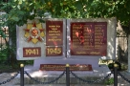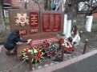Краснодарский край, Кропоткин, Ж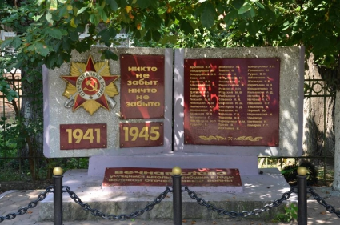елезнодоро

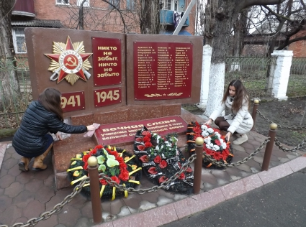

Краснодарский край, Кропоткин, Железно

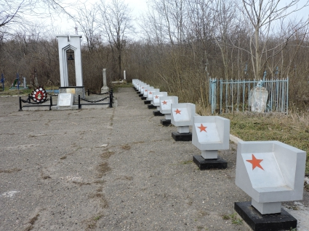

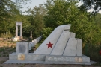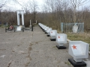Краснодарский край, Кропоткин, Филипповка

Могилы 36 летчиков, погибших в небе Кубани в годы Великой Отечественной войны

На аэродроме города Кропоткин в 1941-1943 году поочередно базировались три советских бомбардировочных полка, вооруженных американскими самолетами «Бостон-А-20». На этих самолетах наши летчики ежедневно вылетали с Кропоткинского аэродрома на выполнение боевых заданий. Они бомбили по артиллерийским позициям немцев на линии фронта, опорным пунктам, по переправам и судам в районе Керченского пролива и на подходе в море. Не всегда всем везло добраться живыми до своей базы. За эти три месяца наши полки потеряли 10 боевых самолетов: с аэродрома взлетали, а обратно не возвратились. Судьба 40 летчиков 58 лет оставалась неизвестной - они числились в списке без вести пропавших. В 1999 году гвардии полковник Пташник А.А, военный летчик-снайпер в прошлом, стал инициатором и исполнителем по установлению имен летчиков, погибших в 1941-1943 годах при защите и освобождении от немецко-фашистских захватчиков города Кропоткин. В результате кропотливой работы в Центральном архиве Министерства обороны г. Подольске в течение трех лет им документально установлено: в боях 1941-1943 гг, после вылета на выполнение боевых заданий с Кропоткинского аэродрома погибло 74 летчика, 36 из которых захоронены на Кропоткинском мемориальном кладбище, трое – у Крымского элеватора, а 35 не значились ни среди погибших, ни среди живых. Теперь есть все данные на каждого погибшего летчика: фамилия, имя, отчество, обстоятельства боев, места их гибели. Памятник летчикам, погибшим в небе над Кубанью и новые надгробия над их могилами были установлены к 9 мая 2002 года. Автор проекта И.А. Киселев. Хвостовое оперение боевого самолета, установленное к 55-летию Победы над фашизмом, с указанием фамилий летчиков, чьи имена были установлены в результате поисковой работы военного летчика А.А.Пташника.

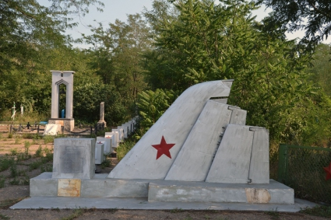

Краснодарский край, Кропоткин, Филлиповка

Воинам Великой Отечественной войны посвящается



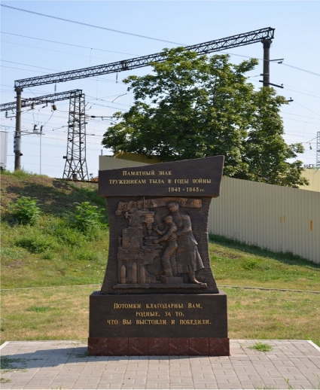

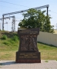Краснодарский край, Кропоткин, проспект Ворошилова

Памятный знак труженикам тыла

С августа 1941 года в Кропоткине начато создание госпиталей. Всего с августа 1941 по август 1942 в г. Кропоткине базировалось 18 госпиталей. Медицинский персонал этих госпиталей составляли наши горожане. С сентября месяца в г. Кропоткине начата работа по созданию линии обороны для отражения противника: рылись щели, окопы, противотанковые рвы, бомбоубежища. К работе привлекалось все трудоспособное население города. Работали все, кто мог держать в руках кирку или лопату. Работали с рассвета до темноты. С 25 июня в городе создается истребительный батальон для борьбы с возможными диверсантами и парашютными десантами противника и для охраны стратегически важных объектов города: железнодорожного узла, телеграфа, водопровода, электроподстанций . В конце июня, начале июля в городе Кропоткине формируется 704 БАО (батальон аэродромного обеспечения), штаб которого размещался на ул. Пушкина (ныне территория завода Спецэлеватормельмаш). Батальон имел задачу подготовить полевой аэродром для размещения советских самолетов-бомбардировщиков. К сентябрю жизнь в городе стала намного труднее. С полок магазинов исчезли сахар, соль, спички, мыло, свечи и т. д. У хлебных магазинов стали образовываться очереди. Людям, работающим по 11 часов в сутки, купить продукты стало невозможно. С 1 сентября 1941 года в СССР была введена карточная система распределения некоторых продуктов и хозяйственных товаров. В таких сложных условиях проходила жизнь в городе. Все было подчинена лозунгу: «Все для фронта! Все для победы!» Автором Памятного знака труженикам тыла является Михаил Сердюков, предприниматель и меценат, основатель проекта «Аллея российской славы», известный благотворитель. В рамках проекта «Аллея российской славы» памятники труженикам тыла возведены в десятках городов и сел нашего края и России, стран ближайшего зарубежья. Труженики тыла внесли огромный вклад в великую победу, особенно послевоенным героизмом в

в восстановлении города.

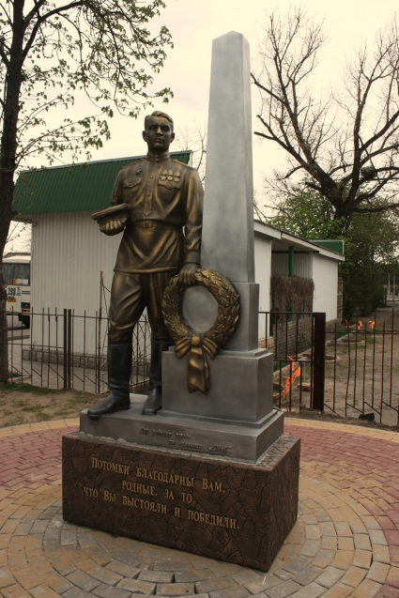

http://memory-map.prosv.ru/memorials/00/03/05/0/s/7188.jpeg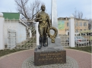Краснодарский край, Кропоткин, Красная

Памятник неизвестному солдату

Имя твоё неизвестно, подвиг твой бессмертен. Это – памятник солдату. Это памятник его подвигу. Здравствуй, Неизвестный солдат! Мне очень жаль, что ты погиб. Я думаю, что ты был добрым, заботливым, красивым. Я думаю, что у тебя была семья. Мне кажется, что, когда началась война, ты очень удивился, ведь люди жили в мире. Думаю, что ты первым записался в добровольцы. Я хотел бы, чтобы ты ожил. Может быть, ты, умерший на войне, был братом моего дедушки. Но все равно, если ты и не брат моего дедушки, мне жаль тебя и твою семью. Спасибо тебе за то, что ты защищал нашу Родину, ты пожертвовал собой ради меня, ради всех моих близких. Ты воевал за то, чтобы на Земле был Мир, чтобы люди жили в согласии друг с другом. Спасибо тебе за все! К сожалению, и сейчас в некоторых уголках земли идет жестокая война, но, я думаю, люди никогда не примирятся с этим, будут бороться за Мир. До свидания, Неизвестный солдат!

вка

Братская могила партизан Кропоткинского городского партизанского отряда, погибших в боях 1942-1943 гг.

В годы войны в городе Кропоткин был создан партизанский отряд, принимавший активное участие в борьбе с немецко-фашистскими оккупантами. В память о погибших партизанах на старом городском кладбище установлен памятник. Мы всегда будем помнить их, чьи имена высечены на мемориальной доске обелиска. Партизанский отряд создан в августе 1942 года в количестве 103 человек. Из них 13 человек было из милиции. С этого момента они были включены в Майкопский куст. А в декабре 1942 года, по приказу Штаба юга в Армавирский куст были переданы партизанские отряды Майкопского куста - Лабинский, Мостовские № 1 и № 2, Курганинский и Кропоткинский. Было организовано 5 диверсионных групп, оставленных в тылу у немцев. Они изучали подрывное дело, борьбу с танками, стрелковое дело. Партизанские отряды храбро боролись с немецко-фашистскими захватчиками, в боях многие из них пали смертью героев. Кропоткинский партизанский отряд, ушедший на Макошевскую лесную дачу в ночь перед оккупацией города, вошел составной частью в Майкопское партизанское соединение. Партизанская разведка, высланная к Макошевской лесной даче, доложила о том, что база продовольствия, заложенная там, уничтожена, подготовленные для жилья помещения – взорваны. С таких серьезных проблем началась боевая деятельность партизанского отряда. Немецкие гарнизоны не один раз подвергались нападению партизанских отрядов. Народные мстители беспрерывно тревожили врага, помогая частям Советской Армии освобождать от захватчиков оккупированную ими территорию. Первый памятник партизанам Кропоткинского партизанского отряда был установлен в 1945 году в городском парке. Примерно в 1947 году захоронение и памятник были перенесены на кладбище.

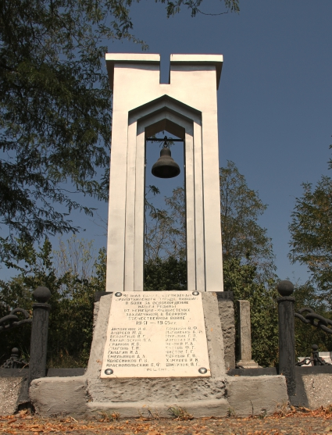

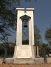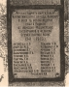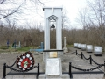Краснодарский край, Кропоткин, Филиппо

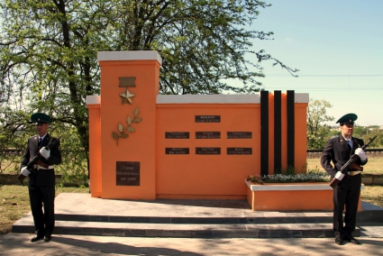

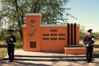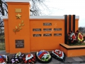Краснодарский край, Кропоткин, парк 30-летия Победы

Памятник Героям Советского Союза в парке 30-летия Победы города Кропоткин

Семь десятилетий… Мы вновь и вновь разумом и сердцем ищем ответ на вопрос: как же они, наши деды и прадеды, смогли выстоять, победить? Город высоко ценит и чтит память и подвиги Героев Советского Союза, живших в Кропоткине: Ваганова А.В, Целых С.В., Костыриной Т.И., Кананадзе А.Г., Поветкина П.Г., Степаненко П.Н. Никонова И.И. 8 мая 2000 года состоялось тожественное открытие памятника. Памятник расположен в начале подъема к мемориальному комплексу в парке 30 лет Победы, напротив лестничного спуска от Вечного огня. Право открыть памятник было предоставлено Герою Советского Союза П.Н.Степаненко, единственному оставшемуся в живых герою из нашего города Кропоткина. «Моя прабабушка – снайпер», - рассказывала нам Вера Костырина, выпускница нашего лицея. Татьяна Игнатьевна Костырина родилась и выросла в Кропоткине. Работала в пригородном хозяйстве вагонного депо. Добровольно ушла на фронт, окончила курсы снайперов и стала «охотником» 691 стрелкового полка, который участвовал в боях за Керчь. На ее счету 120 уничтоженных фашистов. Отважная девушка стреляла до тех пор, пока не кончились патроны. Вражеская пуля подкосила девушку. Родина увековечила ее память, посмертно присвоив ей звание Героя Советского Союза. Кананадзе Александр Григорьевич на фронте с 1941 года – командир торпедного катера. В ночь на 26 апреля 1943 года экипаж вел явно неравный бой с четырьмя торпедными катерами противника. Он отвлекал фашистов от других кораблей, доставляющих на Малую землю продовольствие и боеприпасы. 27 апреля 1944 г. у Херсонского мыса в ночной атаке с дистанции 200 м командир катера Кананадзе А.Г. двумя точечными торпедами пустил на дно фашистское транспортное судно с вооружением и войсками. 16 мая 1944 года ему присвоено звание Героя Советского Союза. Поветкин Петр Георгиевич учился в школе № 44.С первых дней войн участвовал в боевых действиях под Витебском, Ельней, Смоленском, прорыве «Голубой линии», освобождал Кубань и Крым. За блестяще проведенную операцию осенью 1943 года на Таманском и Керченском полуострове, прорыве нашими войсками «Голубой линии» был удостоен звания Героя Советского Союза. Степаненко Павел Никитович первый бой принял под Сталинградом в 1942 году. Его орудия разили врага под Белгородом, штурмовали Белую Церковь, форсировали Вислу. За оборону переправы на реке Днепр П.Н.Степаненко удостоен звания Героя Советского Союза. Целых Сергей Васильевич учился с школе № 1.В 1942 году Сергей добровольно ушел на фронт. Воевал на Кубани, сражался под Сталинградом, Белгородом. За отвагу и мужество, проявленное при захвате и удержании плацдарма на правом берегу Днепра, гвардии капитан Сергей Васильевич Целых удостоен Звания Героя Советского Союза посмертно. Никонов Иван Иванович 19-летним юношей начал войну в составе отдельного парашютно-десантного батальона, входящего в подчинение штаба Северо-Кавказского фронта.23 февраля 1943 года он вслед за Цезарем Куниковым высаживается на Малую землю. Проявляет героизм при освобождении Новороссийска, под Керчью. Освобождал Крым, воевал в Румынии, Венгрии, Чехословакии. День победы наш земляк встретил в Праге. Война для него закончилась только на Дальнем Востоке – пришлось воевать с Японией. Иван Иванович награжден орденами Славы III степени, II степени и I степени. Ваганов Александр Васильевич получил первое боевое крещение на Курской дуге. В боях за Родину он был трижды ранен. Грудь Александра Васильевича украшали два ордена Красного Знамени, орден Красной Звезды, ордена Отечественной войны II степени и Александра Невского. Героический подвиг совершила танковая рота под командованием А.В Ваганова в январе 1945 в боях за освобождение Польши. За оборону переправы удостоен звания Героя Советского Союза. Спасибо, прадеды, за Победу.

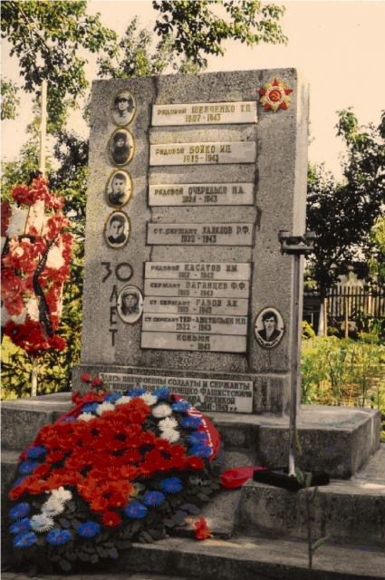

http://memory-map.prosv.ru/memorials/00/02/02/1/s/4649.jpeg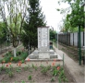Краснодарский край, Кропоткин, Комсомольская улица

Братская могила воинов 10-й гвардейской стрелковой бригады

По адресу Комсомольская № 256 в городе Кропоткин расположена Братская могила 9 советских солдат. Когда-то до войны это уже была окраина города Кропоткина, дальше начинался лес. А сегодня вплотную к улице подступают кварталы современных пятиэтажных зданий нового микрорайона. До сих пор здесь за невысокой оградой стоит маленький аккуратный домик - два окошка по фасаду, а во дворе, среди цветов, стоит обелиск, на котором высечены девять фамилий погибших. Разные у них даты рождения, а дата смерти одна - январь 1943 года. В домике этом жила скромная русская женщина – Валентина Васильевна Зырянова. 29 января 1943 года остановился во дворе у Валентины Васильевны обоз, а немцы только отошли от города. Наши солдаты худые, шинели на них драные, на кострах прожженные, обувка совсем отбилась. Сошлись они у походной кухни, собрались, было пулеметы почистить, чтобы через пару деньков немцев гнать дальше…А тут над городом самолеты появились, и один сбросил бомбу прямо во двор Валентины Васильевны. Домик сразу разрушило – одной стены совсем нет. Сама Валентина Васильевна поднялась с земли вся в крови, а во дворе стоны, крики, живые - мертвых собирают. Огромную воронку бомба разворотила. Засыпали эту воронку, и стала она могилой для девятерых солдат 10-й Гвардейской стрелковой бригады. На мемориальной доске обелиска фотографии и имена погибших. Каждый год 9 Мая приезжали на улицу Комсомольскую к бабе Вале родственники погибших солдат. Как родных встречала их Валентина Васильевна! Она ухаживала за могилой, сажала цветы. Сейчас это делают ее дети и внуки. В прекрасном саду было много разных сортов роз. Ежегодно школьники нашего города возлагают цветы – дань памяти павших.

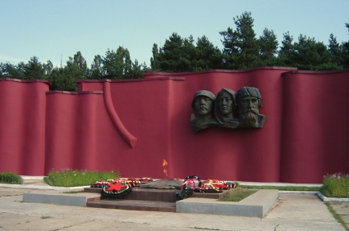

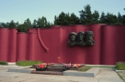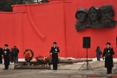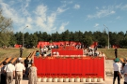http://memory-map.prosv.ru/memorials/00/02/00/9/s/4627.jpegКраснодарский край, Кропоткин, парк 30-летия Победы

Мемориальный комплекс

В 1975 году началось сооружения Мемориального комплекса и парка имени 30-летия Победы в железнодорожном поселке города Кропоткин. Авторы проекта Щербаков А.Я., Литвин Н.И. и др. Величественное сооружение, с огромным настенным знаменем из специальных темно-красных плит. Площадь перед знаменем выложена из тротуарных плит. По центру сооружена металлическая звезда, в центре которой Вечный огонь. От площади вниз, в сторону железной дороги, амфитеатром идет ступенчатый спуск, по обеим сторонам которого сооружены стелы с именами более 6000 погибших в годы Великой Отечественной войны кропоткинцев. К этому огромному комплексу с западной стороны примыкает сосновый парк. 29 января в день освобождения города Кропоткин, 9 мая в День Победы, ветераны войны и жители города идут к памятникам и могилам павших героев, почтить их память возложением цветов. В день свадьбы этот памятник посещают молодожены с друзьями. 8 мая 2000 года здесь состоялось торжественное открытие памятника Героям Советского Союза и аллеи Памяти в парке 30-летия Победы. Эта аллея – дань памяти всем 6266 землякам, не вернувшихся с войны. В парке 30-летия Победы всегда проходит торжественное открытие месячника оборонно-массовой и военно-патриотической работы "Мы - наследники Победы славу Родины храним".

